МИНИСТЕРСТВО ОБРАЗОВАНИЯ И НАУКИ РЕСПУБЛИКИ БЕЛАРУСЬ

БЕЛОРУССКИЙ НАЦИОНАЛЬНЫЙ ТЕХНИЧЕСКИЙ УНИВЕРСИТЕТ

Факультет информационных технологий и робототехники

Кафедра программного обеспечения информационных систем и технологий

**Отчет по лабораторной работе № 3**

по дисциплине: «Системное программирование»

на тему: «Создание скриптов, перенаправление»

Выполнила: ст. гр. 10702221

Багапов Д.М.

Матвейчук К.А.

Яцук З.Р.

Проверил: Давыденко Н.В.

Минск 2023

**Лабораторная работа №2б**

**Командный язык и скрипты SHELL**

**Цель работы:**

Закрепить на практике основы работы со сценариями командной оболочки и перенаправление ввода/вывода.

**Задание 1**

1. Написать скрипт, который записывает содержимое одного файла в другой и при этом оба файла существуют до операции. Дать два разных варианта выполнения.

2. Найти все файлы, начинающиеся на слово script и записать их имена в файл list.txt.

3. Написать скрипт, который проверяет, содержится ли скриптовый файл в директории, если да, то выполнить его.

4. Написать скрипт, подсчитывающий сумму от 1 до 10.

5. А какие командные интерпретаторы установлены в вашей системе? Напишите скрипт поиска местонахождения командных интерпретаторов вашей системы. Также определите какой интерпретатор используется сейчас в вашей системе?

**Выполнение задания:**

1. Напишем два bash скрипта

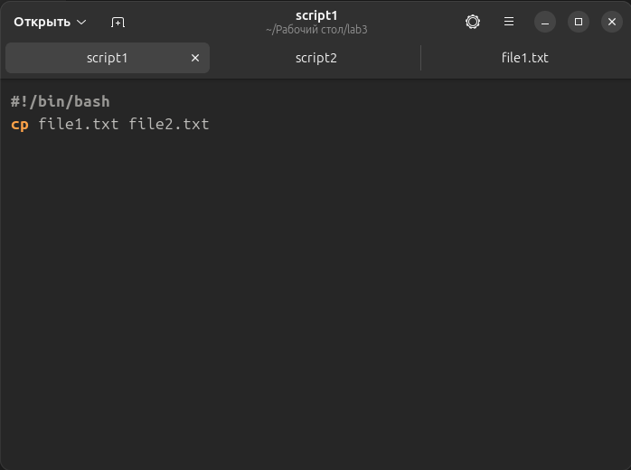

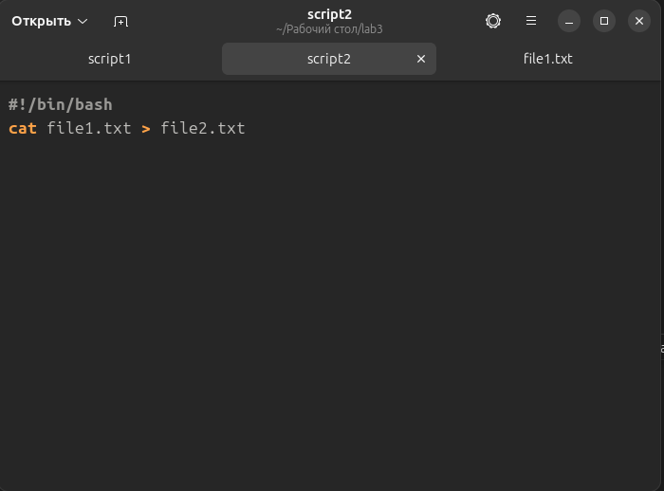

Два разных скрипта на перемещение данных из одного файла в другой

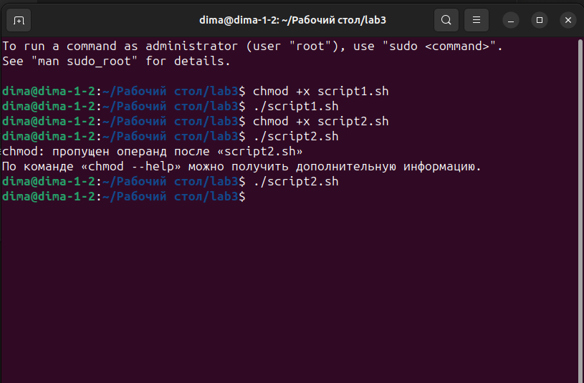

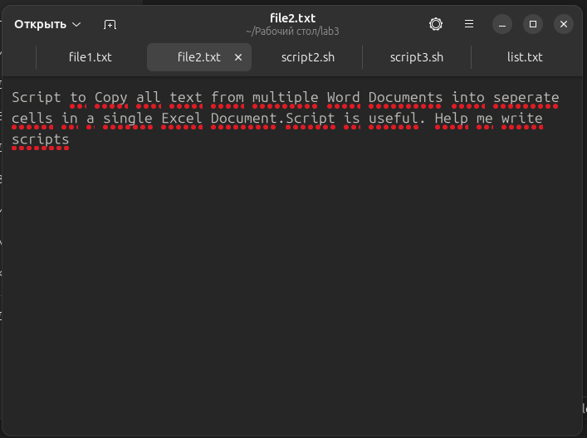

Успешное выполнение обоих bash скриптов

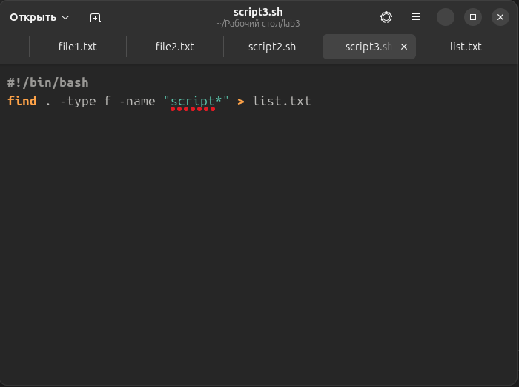

Код скрипта для поиска слова script и записи в файл List.txt

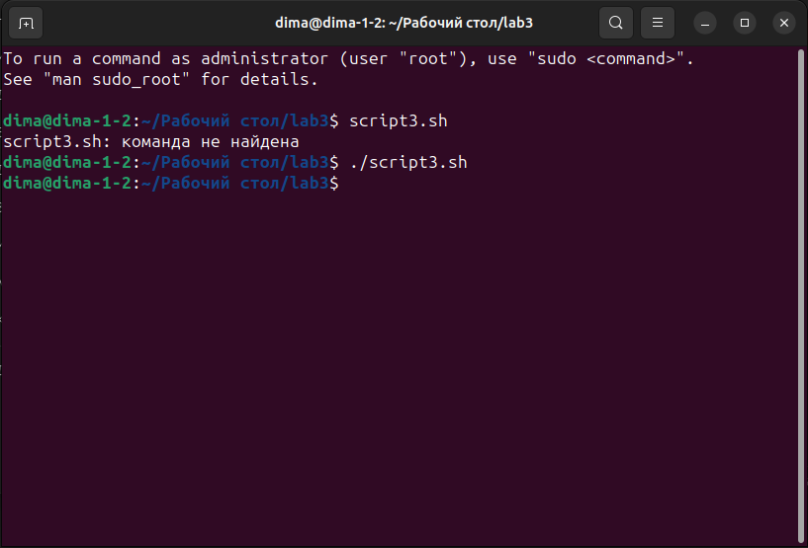

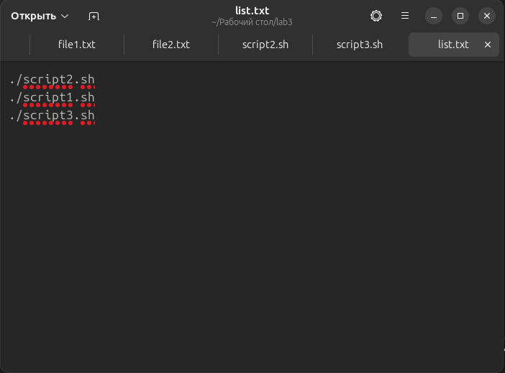

Успешное выполнение

3.

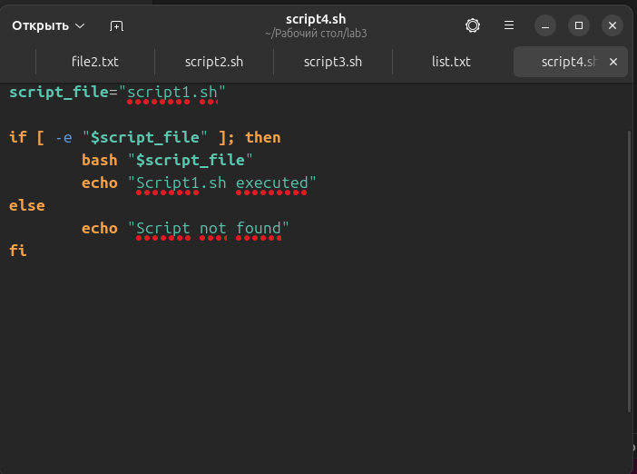

Код скрипта

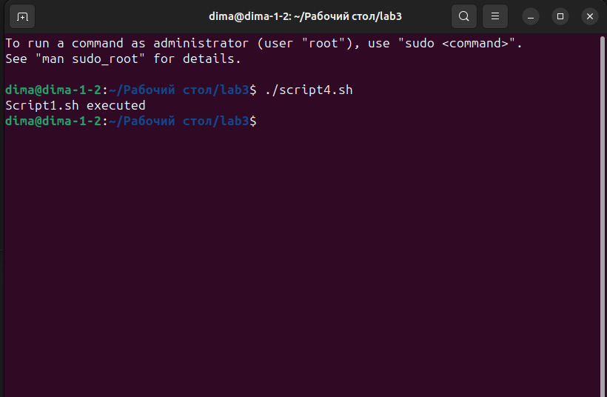

Успешное выполнение

4.

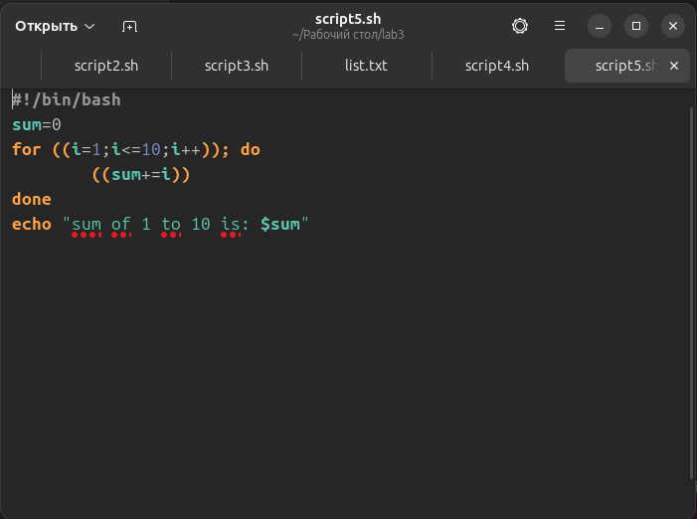

Код скрипта

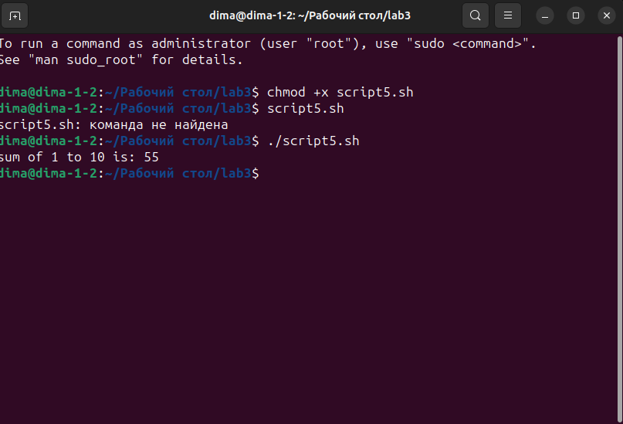

Успешное выполнение

5.

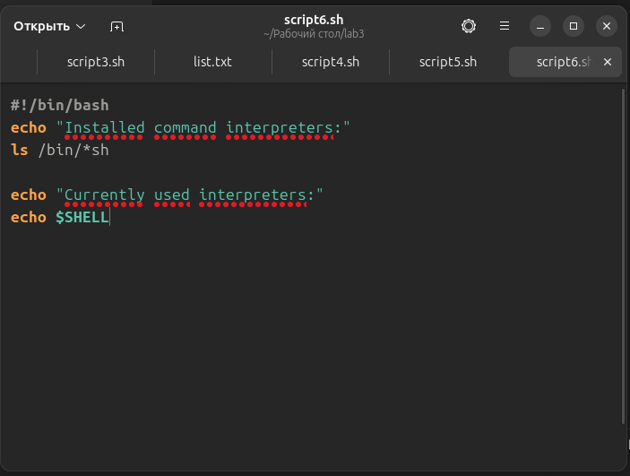

Код скрипта

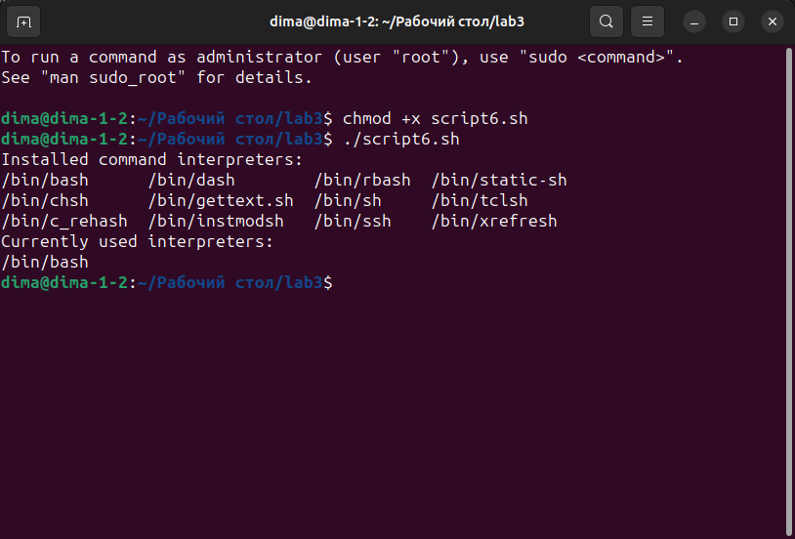

Успешное выполнение

**Задание 2**

6. Используйте текст первого примера, заменить некоторые фамилии на

фамилии членов вашей команды (например, Nutrina заменить на

Stankewich).

7. Отсортируйте данные файла так, чтобы он не поменял свое собственное имя. (Решение. Нужно предварительно создать промежуточный отсортированный файл t11.txt. Затем выполнить нужные команды).

8. Подсчитайте число одинаковых слов в обоих файлах. Для подсчета

числа слов в файле используйте команду: wc -w file1.

9. Написать скрипт, который создает отсортированный файл, содержащий

слова из двух файлов, исключая их общую часть одинаковых слов.

10.Вывести фамилию самого молодого человека (в файле basa.txt – это второй столбец).

11.Вывести зарплату самого молодого человека (зарплата – третий столбец).

12.Вывести отсортированный список имен файлов, начальная часть имени

есть script.

13.Написать скрипт, который в каждой строке файла оставляет только

буквенные символы, а остальные символы выбрасывает.

Пример.

Пусть содержимое файла есть:

Privet year 2022

Good bye year 2021.

Должны получить такой файл:

Privet year

Good bye year

14.Вывести упорядоченный список имен файлов, в именах которых содержится символ подчеркивания, например, script_sort.

**Выполнение задания:**

6.

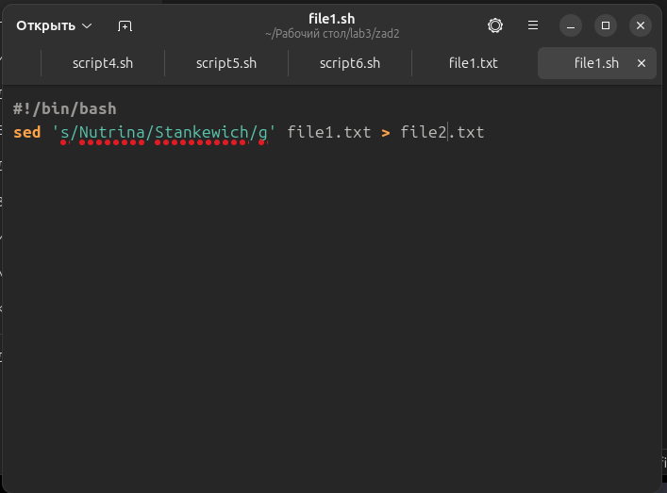

Код скрипта

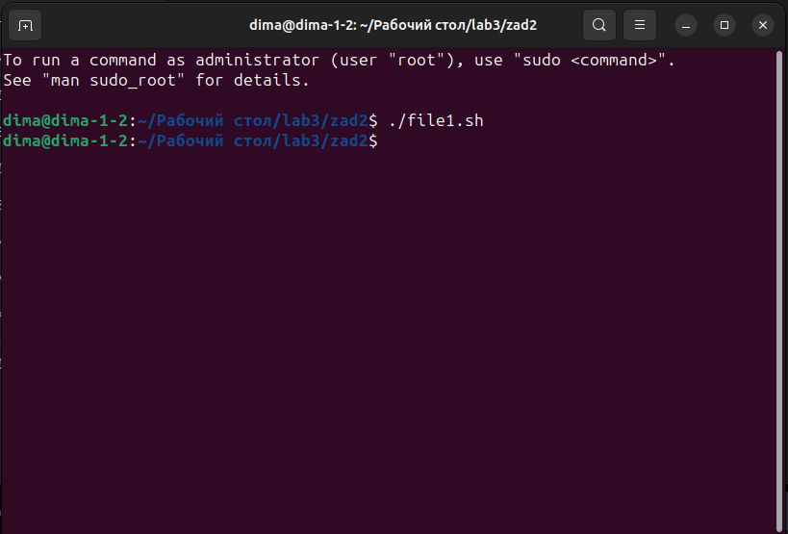

Успешное выполнение

7.

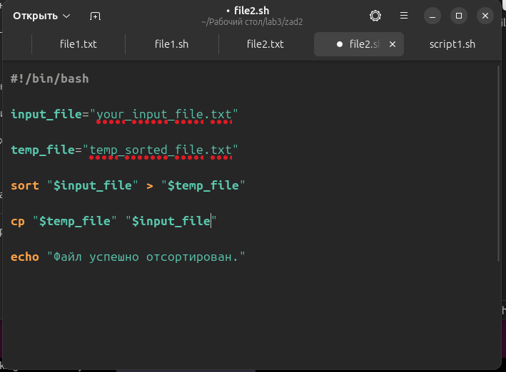

Код скрипта

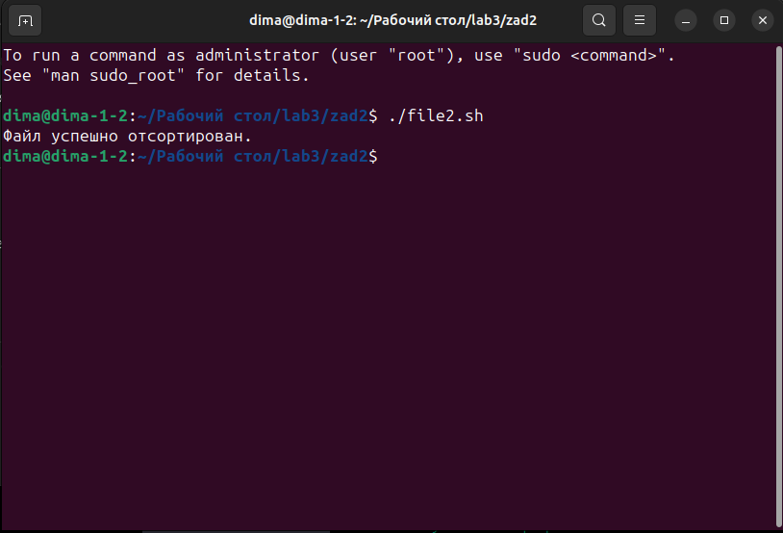

Успешное выполнение

8.

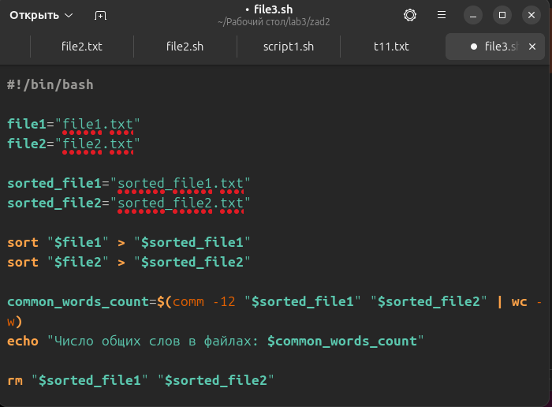

Код скрипта

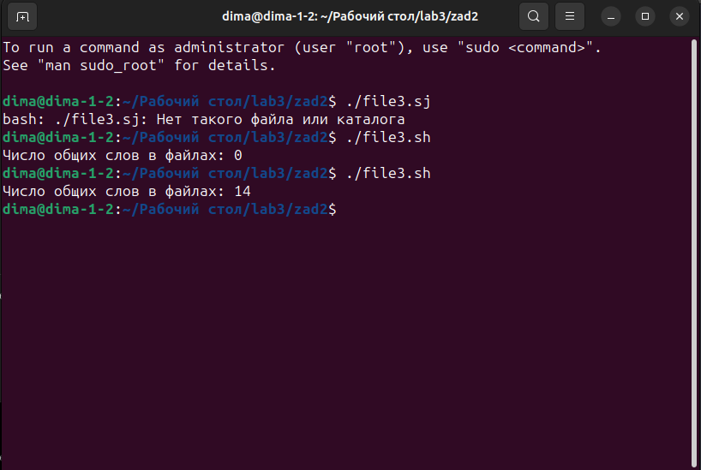

Успешное выполнение

9.

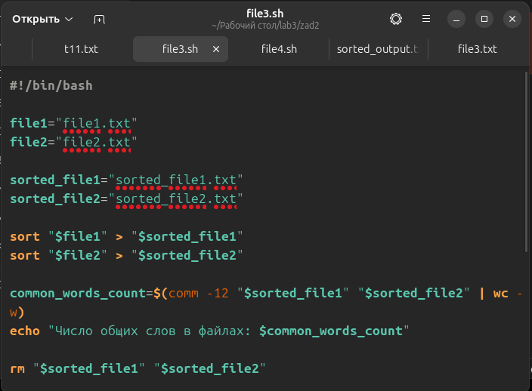

Код скрипта

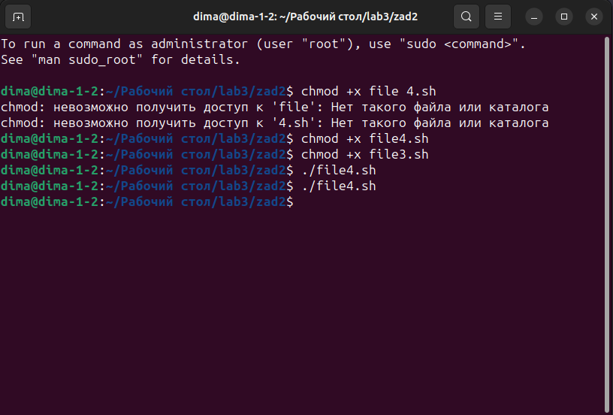

Успешное выполнение

10.

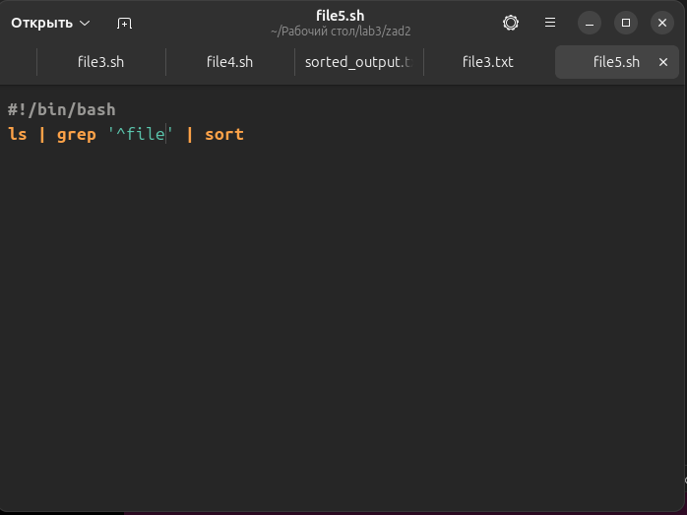

Код скрипта

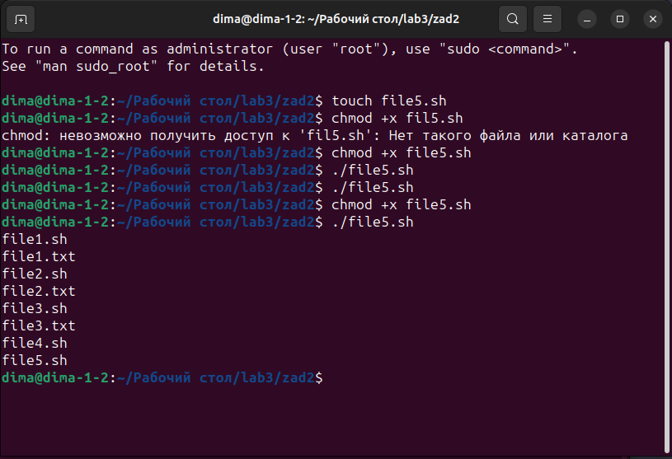

Успешное выполнение

**Контрольные вопросы**

1) Что такое скрипт или сценарий командной оболочки, для чего они используются?

Скрипт командной оболочки представляет собой последовательность команд, записанных в текстовом файле, который выполняется командной оболочкой. Он используется для автоматизации выполнения задач и управления системой.

2) Какими правами доступа должны быть наделены файлы скриптов?

Файлы скриптов должны иметь права исполнения для тех пользователей, которым предназначено их выполнение. Это обычно достигается установкой бита исполнения (execute) для соответствующих пользовательских групп.

3) Какие способы запуска выполнения скриптов вы знаете? Как запустить скрипт, на который отсутствуют права исполнения (запуска)?

Способы запуска включают использование команды `./script.sh` или `bash script.sh`. Если у скрипта отсутствуют права исполнения, его можно запустить, указав интерпретатор, например, `bash script.sh`.

4) Какое значение имеет месторасположение скриптов в файловой системе для их запуска?

Месторасположение скриптов влияет на их доступность. Добавление директории со скриптами в переменную окружения PATH позволяет запускать скрипты из любого места в файловой системе без указания полного пути.

5) Какие стандартные каталоги системы Linux вы знаете, и для скриптов и программ каких пользователей эти каталоги предназначены?

Некоторые стандартные каталоги включают `/bin` (для основных исполняемых файлов), `/usr/bin` (для исполняемых файлов пользователя), и `/home/<username>` (домашние каталоги пользователей, где они могут хранить свои скрипты).

6) Что такое переменная окружения PATH, и какую роль она играет в запуске скриптов?

Переменная окружения PATH содержит список директорий, в которых операционная система ищет исполняемые файлы. Указание директории со скриптами в PATH позволяет запускать их без указания полного пути.

7) Что такое перенаправление ввода/вывода и потоки данных?

Перенаправление ввода/вывода - это механизм изменения стандартных потоков данных (ввода, вывода, ошибок) при выполнении команд. Потоки данных - это потоки информации между программами.

8) Что такое потоки данных, и какие стандартные потоки данных существуют в системе? В какой системной директории располагаются их файлы?

Потоки данных представляют собой последовательность данных, передаваемых между программами. Стандартные потоки данных: stdin (стандартный ввод), stdout (стандартный вывод), stderr (стандартный вывод ошибок). Их файлы находятся в системной директории `/dev`.

9) Назовите три основновополагающие концепции операционных систем и системного программирования?

Три основные концепции включают процессы, память и файловую систему. Процессы представляют выполнение программы, память - управление доступом к ресурсам, а файловая система - хранение и организация данных.

10) Для чего используются команды-фильтры? Назовите некоторые из них.

Команды-фильтры используются для обработки и фильтрации потоков данных. Некоторые из них включают `grep` (поиск по шаблону), `sed` (редактирование потока текста), `awk` (обработка и вывод данных), и `sort` (сортировка данных).